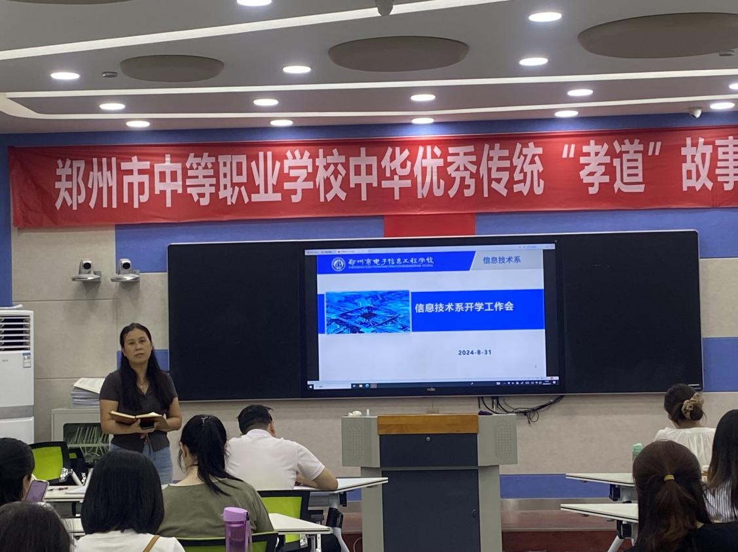

信息技术系主任李喜英主持会议

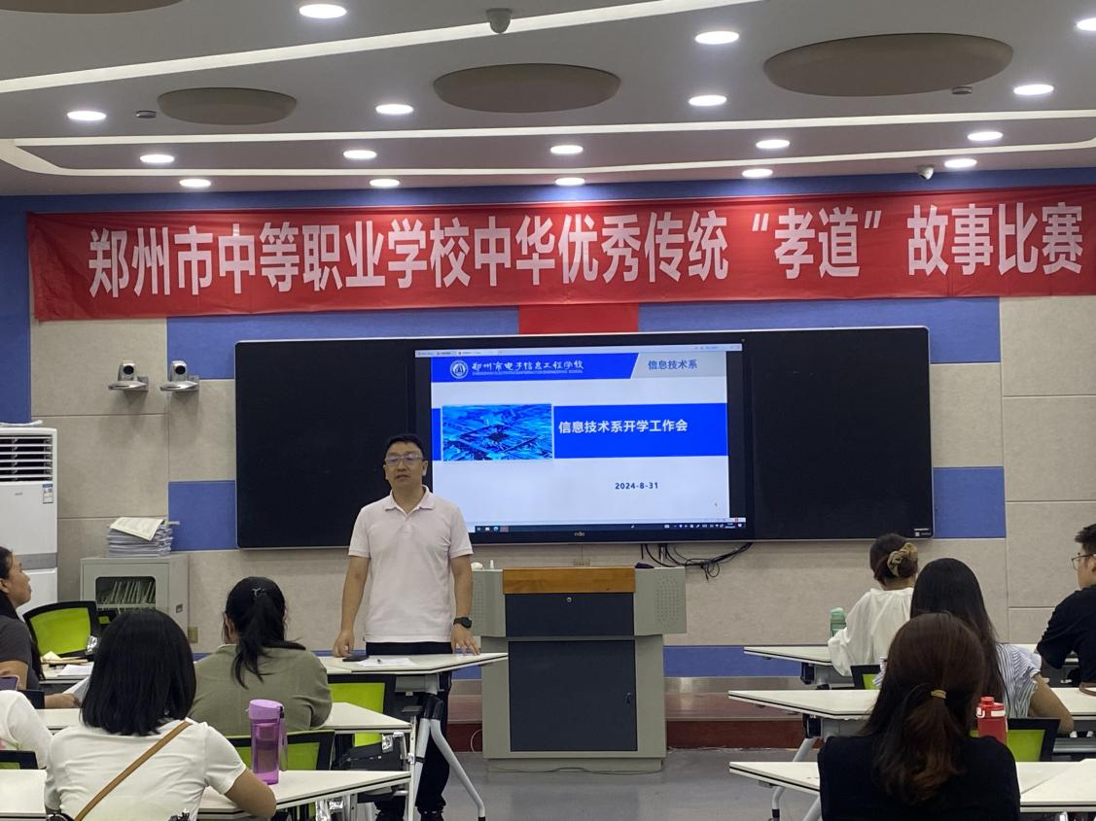

教学副校长李向伟新学期工作部署

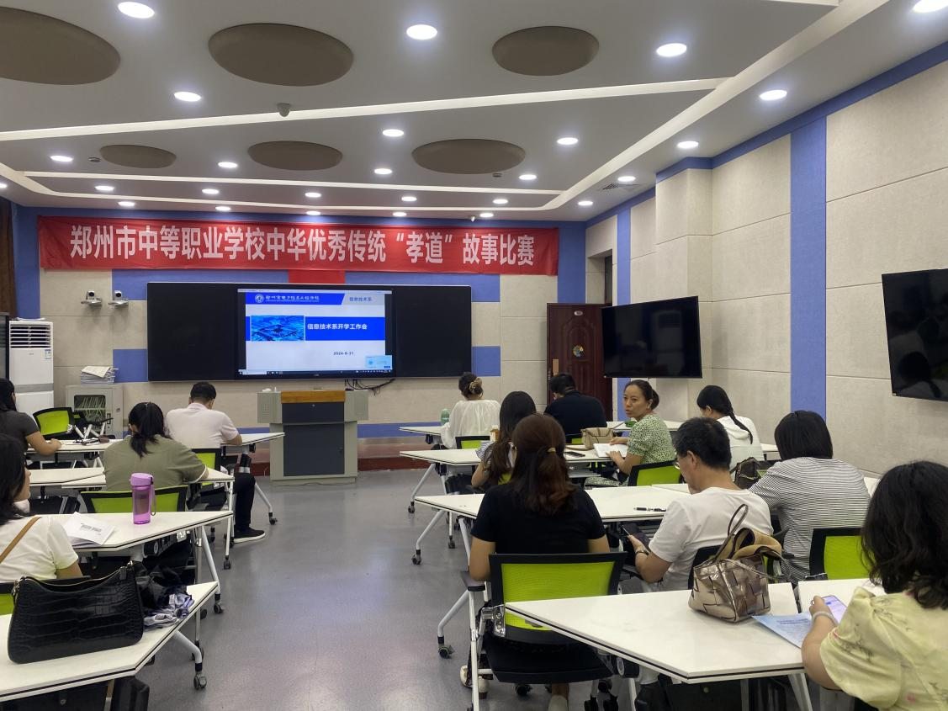

信息技术系教学副主任李静部署教学工作

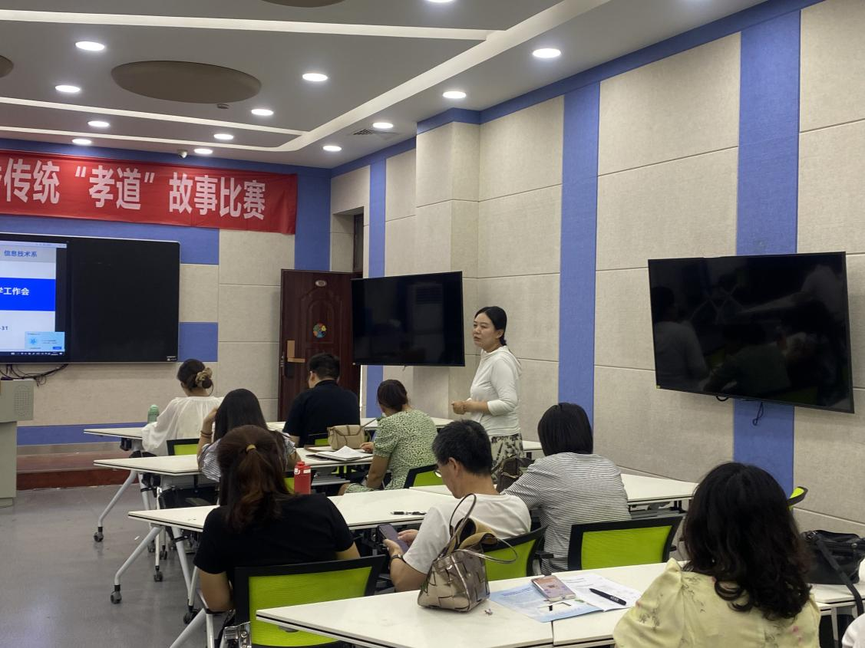

信息技术系德育副主任李琼部署班主任工作

信息技术系于2024年8月31日下午15点在务本楼智慧教室召开新学期开学工作会，信息技术系教师及教学副校长李向伟参加此次会议，会议由信息技术系主任李喜英主持。

教学副校长首先对本学期的工作进行部署和安排，信息技术系各位教师在自己的岗位上各司其职，各负其责，认真踏实工作。年轻教师要多学习，在专业技能和教学水平上快速成长，多向老教师学习请教。老教师要在自己的岗位上继续发光发热，做好年轻教师的教学和专业导师，在专业技能及教学水平上给予指导和帮助。各位老师认真负责，落实好学校的各项教育教学工作，努力使信息技术系的教育教学水平有质的提升。信息技术系教学副主任李静对教学工作进行部署和安排，主要对教案的书写、备课要求、教学进度表填写、机房申报、竞赛工作、青年教师公开课等进行了部署和安排。信息技术系德育副主任李琼对班主任工作进行部署和安排，主要对班级组织架构建设、班级文化建设、班级学风建设等方面进行了部署和安排。

信息技术系开学工作会的顺利召开为信息技术系新学期的教育教学工作明确了工作目标，信息技术系的各位教师将饱满的工作热情和认真的工作态度完成新学期学校布置的各项工作。

图文：赵国宁

编辑：刘雯雯